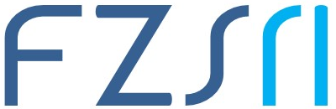
Sveučilište u Rijeci ▪ Fakultet zdravstvenih studija
Odjel za cjeloživotno učenje
Viktora Cara Emina 5 ▪ 51000 Rijeka ▪ CROATIA
Phone: +385 51 688243 (int.4243)
e-mail: kristijan.zulle@uniri.hr
www.fzsri.uniri.hr

OBRAZAC ZA OPIS PROGRAMA CJELOŽIVOTNOG UČENJA

Katedra / Odjel

Prijavitelj programa

Naziv programa

Kratki opis programa

Kome je program namijenjen - ulazne kompetencije polaznika | kome je namijenjen |  | ulazne kompetencije
Popis modula - predmeta i predavači | modul / predmet |  |  | predavač
Sati programa (predavanje – seminari – vježbe) | predavanje | seminar |  | vježbe
Maksimalni broj polaznika | predavanje | seminar |  | vježbe

Obrazac služi predlaganju programa cjeloživotnog učenja. Program mogu predložiti svi djelatnici fakulteta bez obzira žele li program provoditi sami, uz pomoć suradnika sa fakulteta ili izvan naše institucije.
Sva objašnjenja i pomoć pri osmišljavanju programa te zaprimanje ispunjenih obrazaca:

Kristijan Zulle, mag.physioth.
kristijan.zulle@uniri.hr
tel: 051/ 688243 (int. 4243), 091/ 1711378

